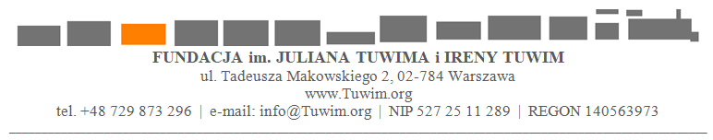

FORMULARZ DLA PRODUCENTA SPEKTAKLU TEATRALNEGO/KONCERTU
Dotyczy umowy na wydanie drukiem utworu słownego autorstwa Ireny Tuwim
(dalej „Utwór Słowny”*) wykorzystanego w spektaklu/koncercie.

Dane producenta spektaklu teatralnego lub koncertu:
pełna nazwa, adres, gdzie przedsiębiorstwo jest zarejestrowane, numer KRS lub innego rejestru, numer NIP
Dla osoby fizycznej, nie prowadzącej działalności gospodarczej, proszę podać imię, nazwisko, adres zamieszkania, nr PESEL.
Kto w imieniu producenta będzie podpisywał umowę:
imię i nazwisko, funkcja
Przy zarejestrowanej reprezentacji łącznej proszę podać wymaganą liczbę nazwisk reprezentantów.
Ew. pełnomocnictwa powinny być podpisane przez ww. osobę/osoby.
Tytuł Utworu Słownego
Jeśli Utwór Słowny jest opracowaniem utworu pierwotnego innego autora, proszę podać rodzaj opracowania (przekład, adaptacja, przeróbka, inny – jaki?) oraz imię i nazwisko autora utworu pierwotnego oraz tytuł, a w przypadku przekładu również jego język

Sposób wykorzystania Utworu Słownego w spektaklu/koncercie
jako tekst scenariusza spektaklu, jako libretto utworu słowno-muzycznego, poprzez włączenie do sztuki teatralnej/utworu słowno-muzycznego innego autora , w inny sposób –jaki
Zakres wykorzystania Utworu Słownego w spektaklu/koncercie.
w całości, w jednym lub kilku fragmentach
Tytuł spektaklu/koncertu
Proszę również podać imię i nazwisko reżysera spektaklu lub dyrygenta chóru/orkiestry

Autor/autorzy utworu muzycznego wykorzystanego w połączeniu z Utworem Słownym.
Proszę wypełnić w przypadku, gdy Utwór Słowny jest wykorzystany, jako część składowa utworu słowno-muzycznego.
Miejsce planowanego spektaklu/koncertu,
okres i liczba przedstawień

Rodzaj i tytuł publikacji wydanej drukiem, w której wykorzystany będzie Utwór Słowny program teatralny, publikacja okolicznościowa, afisz, inne materiały reprograficzne – jakie

Źródło tekstu Utworu Słownego mającego być zamieszczonego w publikacji

Tekst z informacją o Irenie Tuwim i jej twórczości – jeśli w publikacji planowane jest zamieszczenia tego rodzaju tekstów, proszę dostarczyć je Fundacji w terminie umożliwiającym korektę
Nakład, format, oprawa publikacji

Numer ISBN publikacji

Data oraz imię i nazwisko osoby wypełniającej formularz

- Formularz stosuje się także w przypadku zamiaru wykorzystania większej liczby utworów.

2024-01-01

